К А Р Т А Б А Р А
Карта вин
Шампанское
Россия
Российское шампанское полусладкое белое
Изготовлено из специальных сортов винограда. Обладает тонким ароматом, гармоничным вкусом, высокими и пенистыми свойствами. Отличное сопровождение ягодных, и бисквитных десертов.
0,75 л. / бут. 400 руб.

Российское шампанское. Российская коллекция сухое белое
0,75 л. / бут. 400 руб.
Франция

Lancelot Brut / Ланселот. Брют белое
Вино игристое белое брют. Изготовлено из смеси сортов винограда, выращенных во Франции. Вино блестящего бледно-желтого цвета, пузырьки образуют плотную играющую пену, создавая праздничное настроение. Утонченный аромат фруктов с легкими нотками сливочного масла и гармоничный, с приятной сладостью вкус. Отличный аперитив и прекрасное сопровождение к десертам.
0,75 л. / бут. 1000 руб.

Lancelot. Demi-Sek / Ланселот. Деми-сек белое сухое
Французское игристое вино, произведённое с соблюдением традиционной технологи производства шампанского. Обладает светло золотистым цветом, выразительным фруктовым ароматом.
Подойдет к белому мясу, рыбе, сырам.
0,75 л. / бут. 1000 руб.

Вина виноградные красные
Франция
Сomte de Lubuzak. Rouge Moelleux / Комт де Либюзак. Руж Муалле
Вино красное полусладкое столовое. Изготовлено из винограда сортов Гренаш, Кариньян, выращенного во Франции. Обладает темно-красным цветом, насыщенным фруктовым ароматом, сбалансированным вкусом и долгим послевкусием. Хорошо сочетается с мясными блюдами.
0,75 л. / бут. 850 руб.

ЮАР

Dry Red. Zulu / Драй Ред. Зулу
Красное сухое вино. Приятный бархатистый вкус с тонами смородины, малины и ежевики с долгим свежым послевкусием. Изготовлено из винограда сортов Сенсо, Руби Каберне, Мерло, Шираз, выращенных в регионе Вестерн Кейп (ЮАР). Вино служит отличным дополнением к различным закускам, салатам, тушеным овощам и мясным блюдам. Рекомендуется подавать при комнатной температуре.
0,75 л. / бут. 1000 руб.

Вина виноградные белые

Terra Andina. Chardonnya.Valle / Терра Андина. Шардоне. Валле Сентрал
Вино белое полусухое. Обладает блестящим светло-соломенным цветом, тонким ароматом цветов и фруктов с минеральными нотками, прекрасно сбалансированным вкусом.Изготовлено из винограда сорта Шардоне, выращенного в винодельческом регионе Валле Сентрал (Чили). Обладает блестящим светло-соломенным цветом, тонким ароматом цветов и фруктов с минеральными нотками. Сочетается с различными рыбными блюдами, морепродуктами и овощными салатами. Сервируется охлажденным.
0,75 л. / бут. 950 руб.

Испания

Airen Caza del Rey / Айрен Каза дель Рей
Вино белое полусладкое c ароматом с нотками полевых цветов и цитрусовых, а также приятным освежающим вкусом с гармоничной сладостью и нотками спелого абрикоса.
Произведено из винограда сорта Айрен, выращенного в Испании.
0,75 л. / бут. 900 руб.

Крепкие напитки
Коньяк

Коньяк Французский стандарт КВ 6 лет
Произведен из французских коньячных спиртов среднего возраста не менее шести лет, выдержанных в дубовых бочках в погребах города Коньяк (Франция). Коньяк отличается мягким, полным, гармоничным вкусом, изящным ароматом фиалки и ванили, золотисто-янтарным цветом, имеет послевкусие с тонами фруктов и пряностей.
0,5 л. / бут. / 50 мл. 1400 / 150 руб.

Коньяк Арпи 5 звезд
Производится из винограда сорта Кахет. Цвет светло-янтарный, с переливами. Аромат с нотками ванили. Тонкий вкус.
0,5 л. / бут. / 50 мл. 2000 / 210 руб.

Коньяк Манэ 8 лет
Этот напиток наделен присущим армянским коньякам типичным букетом тонких ароматов,
особой мягкостью, бархатистостью и запоминающимся сливово - шоколадным послевкусием.
Выдержан в дубовых бочках из черного карабахского дуба.
0,5 л. / бут. / 50 мл. 2800 / 290 руб.
Виски

White Horse / Вайт Хорс
Белая Лошадь – это популярнейший шотландский виски, выделяющийся необычным вкусом тонко подобранные сорта островных и материковых зерновых и солодовых виски делают букет White Horse удивительно сбалансированным и крепким.
0,5 л. / бут. / 50 мл. 1700 / 180 руб.

Black & White / Блэк энд Вайт
Превосходное шотландское настоящее виски.
0,7 л. / бут. / 50 мл. 1800 / 130 руб.

William Lawson’s / Вильям Лоусонс
Виски медово-янтарного цвета, приготовленный по уникальному рецепту Вильяма Лоусона из высококачественных односолодовых и зерновых спиртов.
0,7 л. / бут. / 50 мл. 2100 / 160 руб.

Текила
Текила Messicano Alterno Gold/ Месикано Альтеро Голд
Выдержанная текила, светло-янтарный цвет которой подарен дубовой бочкой. Отлично пьется как сама по себе, так и в составе коктейлей, придавая любому миксу специфичность и пикантность.
0,75 л. / бут. / 50 мл. 2400 / 160 руб.

Ром

Captain Morgan Original Spiced Rum /
Капитан Морган Ориджинал Спайсед Ром
Пряный ямайский ром.
0,5 л. / бут. / 50 мл. 1900 / 200 руб.

Captain Morgan Black / Капитан Морган Блэк
Темный ром семейства рома Captain Morgan. Ром подвергается выдержке более 3-х лет в дубовых бочках из-под бурбона.
0,5 л. / бут. / 50 мл. 2100 / 220 руб.

Настойка

Абсент Xenta / Ксента (Италия)
Изысканная ароматная настойка, приготовленная по старинному оригинальному рецепту 1792 года из натуральных экстрактов звездчатого аниса, кориандра и полыни.
0,7 л. / бут. / 50 мл. 3800 / 280 руб.

Джин

Lion Heart / Лайн Херт
0,7 л. / бут. / 50 мл. 2500 / 190 руб.

Вермут
Martini Bianco / Мартини Бьянко
Этот «белый» вермут можно назвать самым романтическим из всей четверки вермутов Мартини. Ярко выраженный аромат с мягкими оттенками сладости и четкими нотками ванили гармонируют с идеально сбалансированным горько-сладким, построенным на контрасте вкусе.
0,5 л. / бут. / 50 мл. 850 / 95 руб.

Водка

Водка Русский Стандарт Оригинал
Это великолепный мягкий напиток с чистым вкусом, сохраняющий характерный «пшеничный» аромат традиционной русской водки.
0,5 л. / бут . / 50 мл. 1400 / 150 руб.

Водка Хортица Классическая
Ее особенности в точной дозировке каждого компонента. То, что наши предки делали «на глазок», теперь делается с помощью современных технологий. Благодаря этому, сохраняется уникальный вкус и букет старинной классической водки
0,5 л. / бут . / 50 мл. 850 / 95 руб.

Водка Зеленая марка Кедровая

0,5 л. / бут . / 50 мл. 600 / 70 руб.

Нарезка лимона 50 гр. - 50 руб.
Пивная карта
Разливное пиво
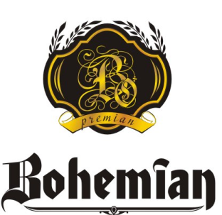
Богемия (красное) живое 0,5 л. 180 руб.


Чешский пивовар живое 0,5 л. 120 руб.

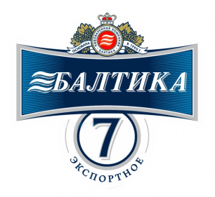
Балтика 7 0,5 л. 140 руб.

NEW !!! Пиво с собой, подробности у бармена.

Снеки
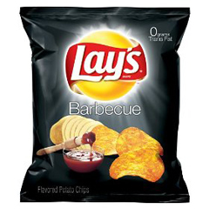
Чипсы Лейз (в ассортименте) 28 гр. 40 руб.
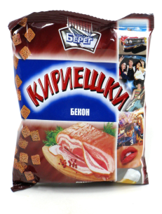
Сухарики 40 гр. 30 руб.
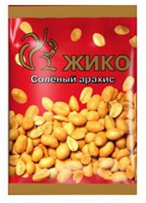
Арахис 40 гр. 35 руб.
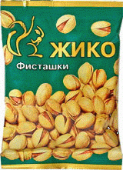
Фисташки 40 гр. 80 руб.

